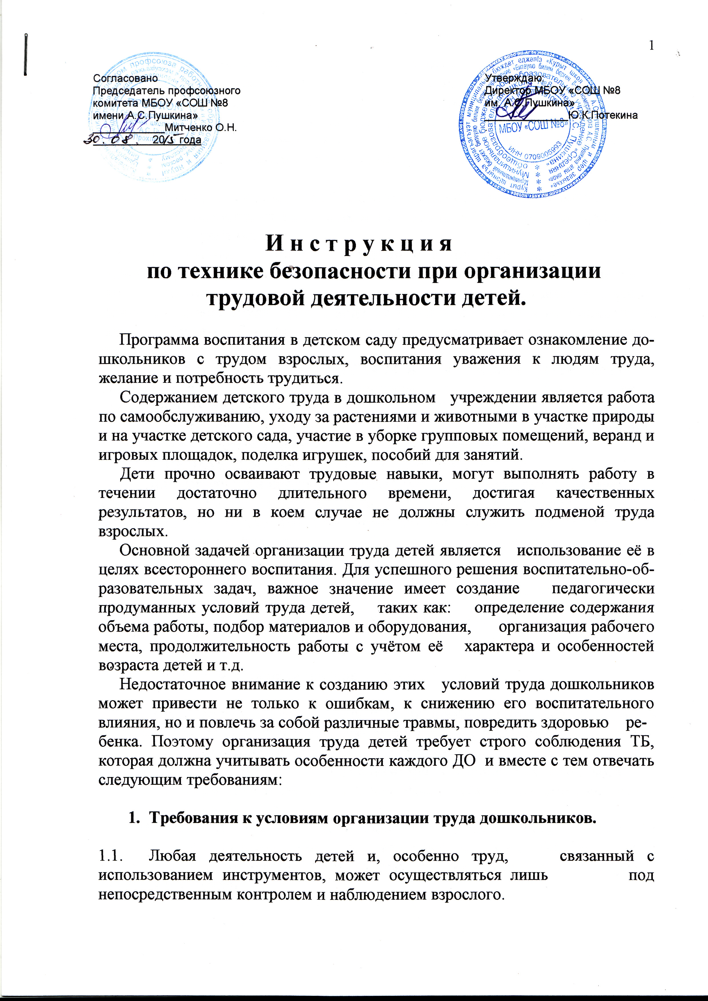
1.2. В группах и на участках ДО должны быть созданы условия, обеспечивающие охрану жизни и здоровья детей.
1.3. Все шкафы и полки должны быть надежно укреплены.
1.4. Всевозможные пособия, предметы, убранства, оборудование должны устанавливаться и размещаться с учётом их полной безопасности и устойчивости, исключающей возможность падения.
1.5. Инвентарь, используемый в самостоятельной трудовой деятельности, необходимо располагать на полках и шкафах, высота которых не превышает уровня груди ребёнка.
1.6. Аквариумы, клетки с животными и комнатные растения в уголке природы размещаются таким расчетом, чтобы ребёнок мог осуществить уход за ними стоя на полу: при поливе растений ребёнок должен держать лейку на уровне груди, чтобы вода не стекала в рукава и не попадала на одежду. Строго соблюдать санитарно-гигиенические требования к содержа-
нию животных.
1.7. Категорически ЗАПРЕЩАЕТСЯ в группах детей младшего дошкольного возраста содержать кактусы и другие колючие растения, а также хищных птиц и животных.
1.8. Помещения, в которых организуется трудовая деятельность детей, должны быть чистыми, светлыми, хорошо проветриваемые.
1.9. ЗАПРЕЩАЕТСЯ перенос детьми тяжести более 2-2,5 кг.
1.10. При выполнении поручений, связанных с обязанностями дежурных по
столовой и участку природы, дети могут посещать пищеблок лишь в сопровождении взрослого. При этом категорически ЗАПРЕЩАЕТСЯ перенос детьми горячей пищи, воды и прочих горячих предметов.
1.11. Категорически ЗАПРЕЩАЕТСЯ привлекать детей к труду, представляющих опасность инфицирования (уборка санузлов, сбор грязного
белья, бытовых отходов и пр.).
1.12. Нельзя привлекать детей к разведению костров, сжиганию сухих листьев и мусора.

2. Требования к оборудованию и материалам.

2.1. Столы, стулья, прочая мебель и оборудование, которыми пользуются дети, должны по своим размерам соответствовать их ростовым показателям.
2.2. В использование детям даются исправные и безопасные в работе инструменты и предметы, сельхоз инвентаря, с хорошо закрепленными.
рукоятками, при этом ножницы должны быть с тупыми концами, молоток с закругленной ударной частью.
2.3. ЗАПРЕЩАЕТСЯ использование детьми оборудования и инструментов, предназначенных для взрослых, не целесообразно опасно применение инструментов, выпускаемых промышленностью для игровой деятельности детей.
2.4. Все колющие и режущие предметы и инструменты должны храниться в закрытых местах и использоваться детьми лишь с ведома и под контролем воспитателя или храниться в специальных шкатулках-игольницах, всегда с нитками: их количество систематически проверяется воспитателем.
2.5. Отбирая для детских поделок природный, бросовый и прочий материал, воспитатель всегда должен помнить о его безопасности: не брать очень острых сучков, режущих трав, ядовитых ягод, грибов и растений, твёрдой проволоки, битого стекла, спичек с неудаленной серной головкой и т.д.
2.6. Из отходов промышленного производства в работе с детьми могут быть использованы лишь те материалы и красители, которые по заключению гигиенистов не представляют опасности для здоровья детей. ЗАПРЕЩАЕТСЯ использовать стекловату, стекловолокно, искусственный синтетический мех, и материалы на капроновой основе, свинец, нитро и смолевые краски, и лаки, эпоксидную смолу и органические растворители.
2.7. Воспитатель должен тщательно продумать целесообразность предлагаемой детям работы, а также необходимость изготовления тех или иных поделок, не допускать большого скопления детских работ, не нашедших своего применения.
2.8. Все оборудование, инструменты и материалы должны быть аккуратно, удобно и рационально размещены, содержаться в чистоте и исправном состоянии, в закрытых ёмкостях.

3. Требования к методике руководства трудовой деятельности детей в ДО.
3.1. Обучая детей различными навыками и приемами работы, владения инструментом, воспитатель должен обеспечить чёткий и грамотный их показ.
3.2. Прежде чем объединить детей для выполнения групповой или коллективной работы, воспитатель должен быть уверен в том, что каждый ребёнок в достаточной степени обладает необходимыми навыками.
3.3. Во время работы с инструментами число детей, работающих одновременно не должно превышать 4-5 человек.
3.4. До начала работы и на всем её протяжении воспитатель следит за тем, чтобы м/у работающими детьми сохранялось расстояние не менее 1 метра.
При организации трудовой деятельности, требующей значительной затраты сил (перекопка земли, перенос песка, полив огорода и цветника, расчистка участка зимой и т.д.), воспитатель должен внимательно следить за состоянием детей, не допуская их переутомления, перегрева и охлаждения.
В случае появления у ребёнка учащенного дыхания, покраснения кожи лица, выступления пота и других внешних признаков утомления, воспитатель предлагает ему отдохнуть, а затем переключиться на спокойную деятельность.
3.5. Продолжительность трудового процесса необходимо чётко разрегламентировать, особенно при выполнении однообразной работы (прополка, сбор ягод, притирание стульев, различные виды ручного труда) - время , отводимое на неё, не должно превышать 30 минут. При этом, через каждые 7-10 минут необходимо производить смену деятельности ил устраивать перерывы.
3.6. В жаркие, солнечные дни труд детей в огороде, цветнике организуются в утренние часы, до завтрака и в часы вечерней прогулки.
3.7. Воспитатель осуществляет постоянный контроль за сохранением правильной позы и осанкой детей во время работы.
3.8. Воспитатель приучает детей работать внимательно, сосредоточенно и не размахивать инструментом.
3.9. Все колючие и режущие инструменты воспитатель выдает и принимает от детей строго по счету.

4. Правила поведения в процессе трудовой деятельности.

Воспитатель создает необходимые условия для труда детей, осуществляет обучение их навыкам работы с различными материалами
и инструментами, обеспечивает освоение, и выполнение детьми правил поведения в процессе труда.
Дети должны знать и строго соблюдать следующие требования:
4.1. Выполнять порученную работу только в тех местах, отведенных для данного вида труда.
4.2. Прежде чем приступить к работе, следует надеть фартук или специальную одежду, засучить рукава и вымыть руки, если это необходимо, подобрать волосы.
4.3. В соответствии с порученным заданием, подготовить свое рабочее место: аккуратно, удобно, красиво расположить нужные материалы и инструменты, убедиться в их исправности.
4.4. В процессе труда постоянно поддерживать порядок, на своём рабочем месте, не допуская его захламления.
4.5. Использовать оборудование и инструменты только по их прямому назначению, применяя правила и приемы, показанные воспитателем.
4.6. Работать внимательно, не отвлекаясь, не ходить с инструментами в руках и не мешать другим детям.
4.7. В процессе работы иглы класть только в игольницу, гвозди в ящик, ножницы на специальную подставку согнутыми концами от себя.
4.8. Отрезать нитку только ножницами, проволоку кусачками, гвозди вытаскивать клещами.
4.9. По окончании работы проверить состояние оборудования и инвентаря, очистить его, уложить, убрать.
Рабочее место привести в порядок с помощью веника, щетки-сметки и влажной тряпкой, не сдувая опилки, мусор ртом и не смахивая их руками и рукавами. Затем тщательно вымыть руки, снять и убрать на место рабочую одежду, причесаться, поправить одежду.
4.10. В случае незначительного ранения, ушиба, ссадины – немедленно обратиться к воспитателю.

